Till alla våra Medlemmar i
Kommunerna Nyköping, Oxelösund, Trosa och Gnesta
samt övriga intresserade
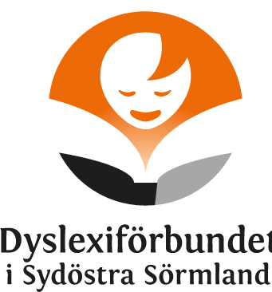

Kallelse /
Inbjudan

Årsmöte

Söndag den 8 mars 2020, kl. 15.00
Plats: Handikappalliansen,
Repslagaregatan 43, Nyköping
Efter årsmötet bjuder vi på fika
Hjärtligt
Välkommen!
Dagordning och övriga handlingar finns på plats vid mötets början
Vid frågor, kontakta
Peter Lundberg, 073-678 71 21
Mejl: peter.lundberg@dyslexi.org

Tystberga 2020-02-11
Styrelsen Dyslexiförbundet Sydöstra Sörmland /
Peter Lundberg, ordförande

